**Педагог-психолог:** Бускинова Марина Николаевна

Сведения о профессиональном образовании

Образование высшее

* 2018г., Федеральное государственное бюджетное образовательное учреждение высшего образования «Иркутский государственный университет» по специальности «Психолого-педагогическое образование», квалификация педагог-психолог.

**Кабинет педагога-психолога**

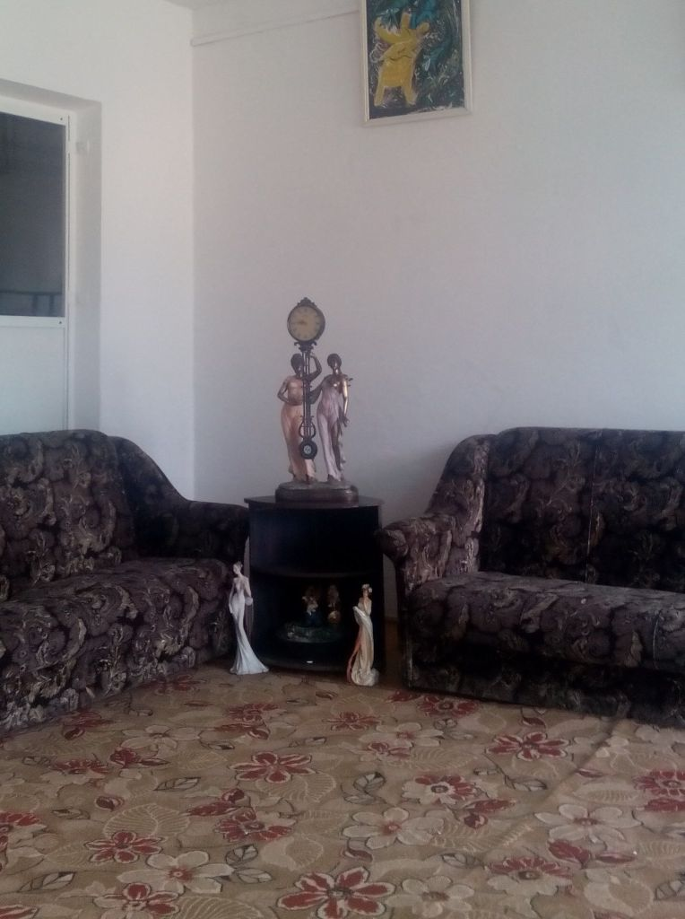

**Режим работы кабинета педагога-психолога**

|  |  |
| --- | --- |
| **День недели** | **Часы работы** |
| Понедельник | 8:30-17:00 |
| Вторник | 8:30-17:00 |
| Среда | 8:30-17:00 |
| Четверг | 8:30-17:00 |
| Пятница | 8:30-17:00 |

Цель: психолого-педагогическое сопровождение студентов и студенческих групп  в образовательном процессе, повышение психологической защищенности студентов, формирование социально-адаптивного, востребованного на рынке труда выпускника; обеспечение социально-психологических условий, способствующих повышению качества образовательного процесса в колледже и направленных на максимально полное раскрытие личностного потенциала каждого из его субъектов.

Задачи:

1. Повышение психологической культуры всех участников образовательного процесса в колледже
2. Содействие личностному и профессиональному становлению студентов в процессе обучения
3. Обеспечение психологической помощи в экстремальных и критических ситуациях
4. Создание условий для обеспечения творческого развития личности студентов, являющегося основой формирования способности к саморазвитию и самореализации, их собственной профессиональной карьеры
5. Содействие в обеспечении деятельности преподавателей научно-методическими материалами и разработками в области психологии.
6. Выявление основных проблем участников образовательного процесса, причин их возникновения, путей и средств их решения.
7. Содействие педагогическому коллективу в создании благоприятного психологического климата.

Психологическая работа ведется по следующим направлениям:

* Обеспечение психологической безопасности и развивающего характера образовательной среды
* Психологическая помощь

Обеспечение психологической безопасности и развивающего характера образовательной среды*.*

* Мониторинг образовательного процесса.
* Проектирование  - развивающие мероприятия, разработка и проведение групповых и индивидуальных занятий направленных на сохранение психологического здоровья.
* Экспертиза – индивидуального образовательного маршрута; экспертные заключения аттестуемых педагогов, анализ занятий и т.д.

*Психологическая помощь*

Психопрофилактическая работа

* формирование у педагогов, детей, родителей или лиц, их замещающих общей психологической культуры (лекции, беседы, тренинги, педагогические консилиумы);
* оказание помощи детям при адаптации их к новым условиям (индивидуальная и групповая работа с детьми);
* создание благоприятного психологического климата в образовательном учреждении через оптимизацию форм общения.

Психодиагностическая работа

* психологическое обследование воспитанников с целью определения соответствия его психического развития возрастным нормам и уровня овладения необходимыми навыками и умениями;
* изучение психологических особенностей детей, их интересов, способностей и склонностей с целью обеспечения индивидуального подхода к каждому ребенку, помощи в профессиональном и личностном самоопределении;
* диагностику характера, общения детей со взрослыми и сверстниками, выявление причин нарушения общения.

Развивающая работа предполагает разработку и осуществление программ, направленных:

* на развитие личности в целом и отдельных ее сторон (познавательная и личностная сфера);
* на обучение методам и приемам саморегуляции и преодоление эмоциональных стрессовых реакций;

Консультативная работа

* консультирование администрации, педагогов, родителей по проблемам обучения и воспитания детей;
* проведение совместных консультаций для всех участников  образовательного процесса с целью повышения психологической культуры и обеспечения преемственности в работе с детьми.